蒙城成长论坛


小升初报考信息快报2025.07.12
原创 蒙城成长论坛 MTL Education Forum


🌟友情提醒：
记得将5年级的最终成绩单上传给之前报过的每一个学校

⏰近期的报考日程：
📍VME报名额度目前已达643/700，如有意向请抓紧报名
📍8月1日 (星期五) Sacrement报名开始
📍8月3日 (星期日) JB报名截止
📣汇总/日程新增内容：
💡SL及CSSMB联报项目报考信息
💡南岸国中报考信息
💡Felix开放日日期
💡皇家山开放日日期
💡英语公校Royal Vale报考信息
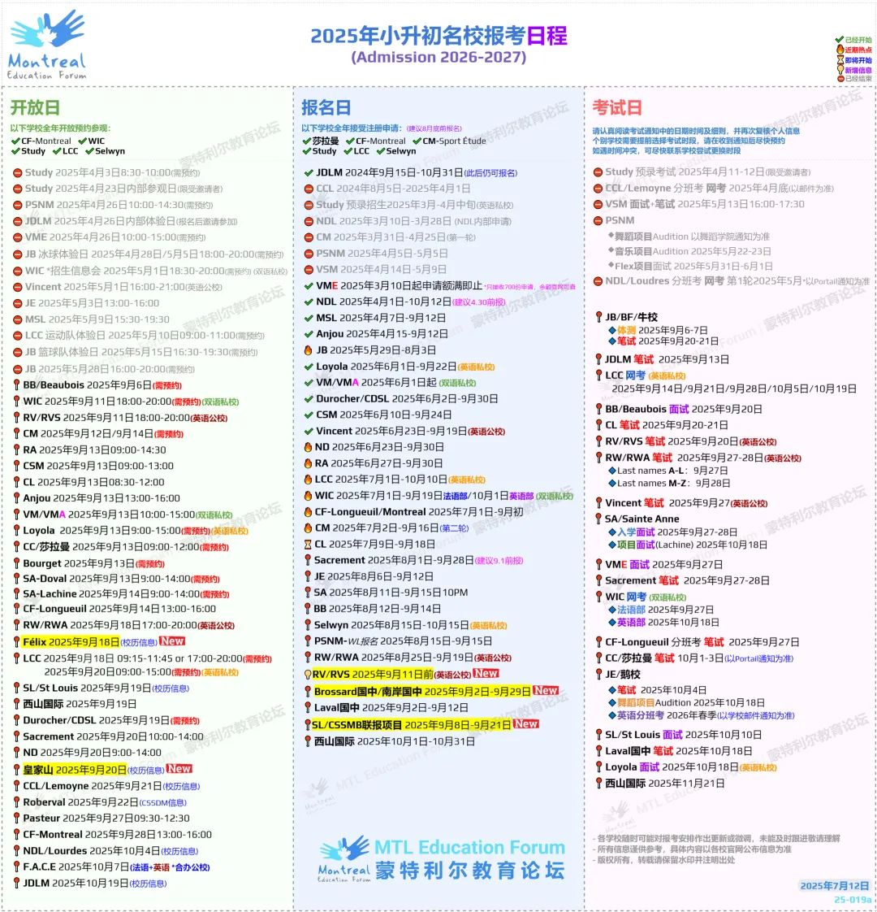
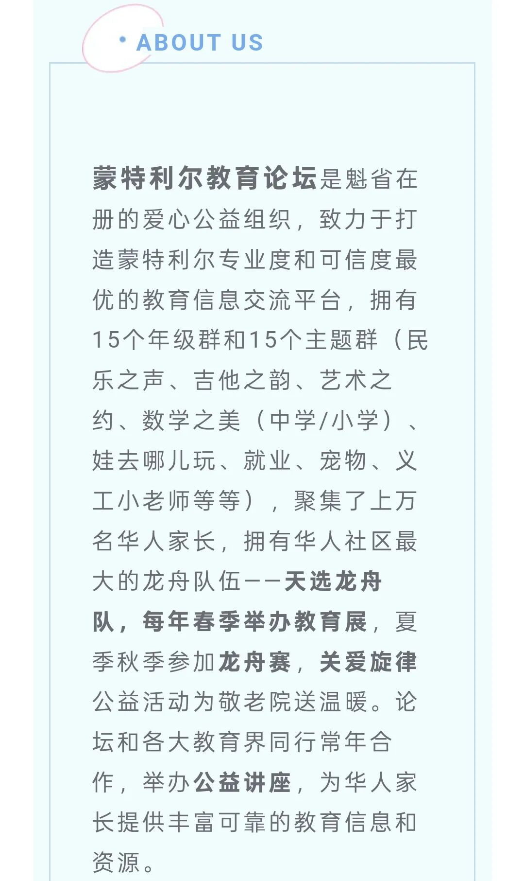








预览时标签不可点
个人观点，仅供参考
阅读
微信扫一扫
关注该公众号
知道了
微信扫一扫
使用小程序

取消 允许

取消 允许

取消 允许
×
分析


微信扫一扫可打开此内容，
使用完整服务
： ， ， ， ， ， ， ， ， ， ， ， ， 。 视频 小程序 赞 ，轻点两下取消赞 在看 ，轻点两下取消在看 分享 留言 收藏 听过
精选留言

